学生评价操作指引（学院）

登录智慧校园

1.1访问地址
打开浏览器，在浏览器地址栏中输入：https://szgcyth.gdufe.edu.cn
方式1：通过登录融合门户，在“应用中心”找到“新研究生系统”
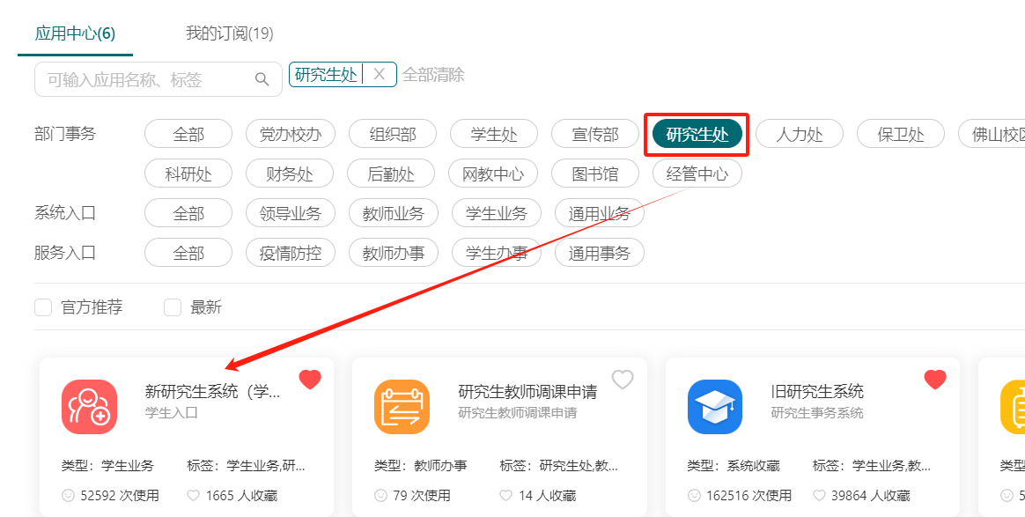
方式2：进入学校主页——教育教学——研究生教育——快速通道——研究生系统管理端。
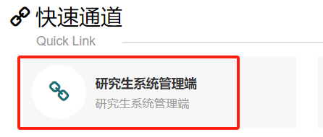
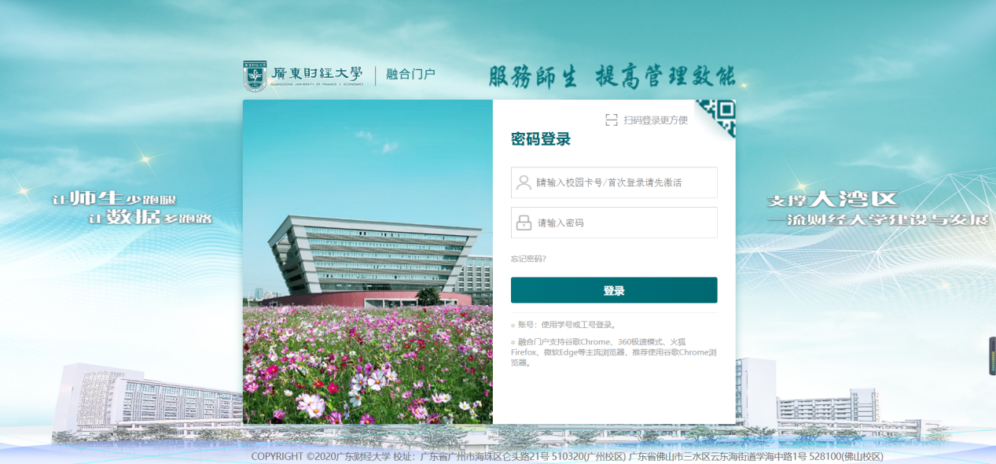

1.2网页端功能入口
登录系统后可从以下任意路径进入所需菜单
- 方式一：在首页搜索框中输入“学生评价填报”
2）方式二：个人中心-->应用服务-->研究生管理系统-->教学评价-->学生评价填报
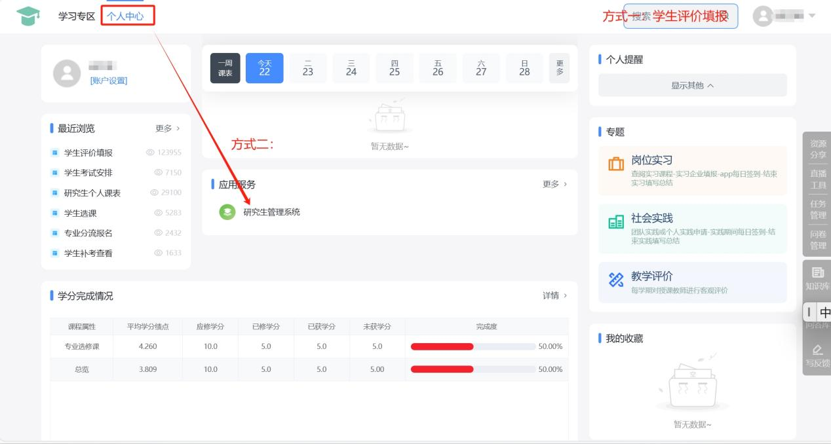

2.学生评价监控
1）按班级监控：用于按班级监控未评价的学生。
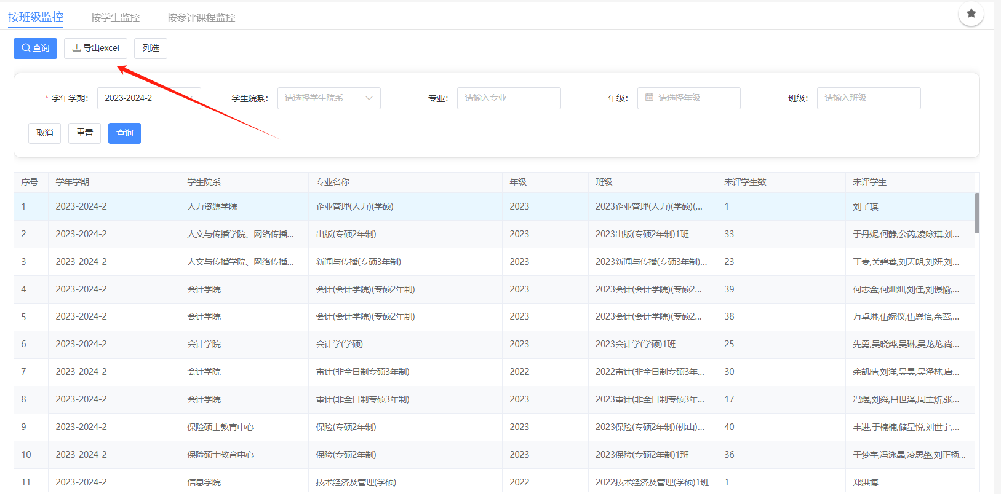

2）按学生监控：用于监控学生未评价的课程。
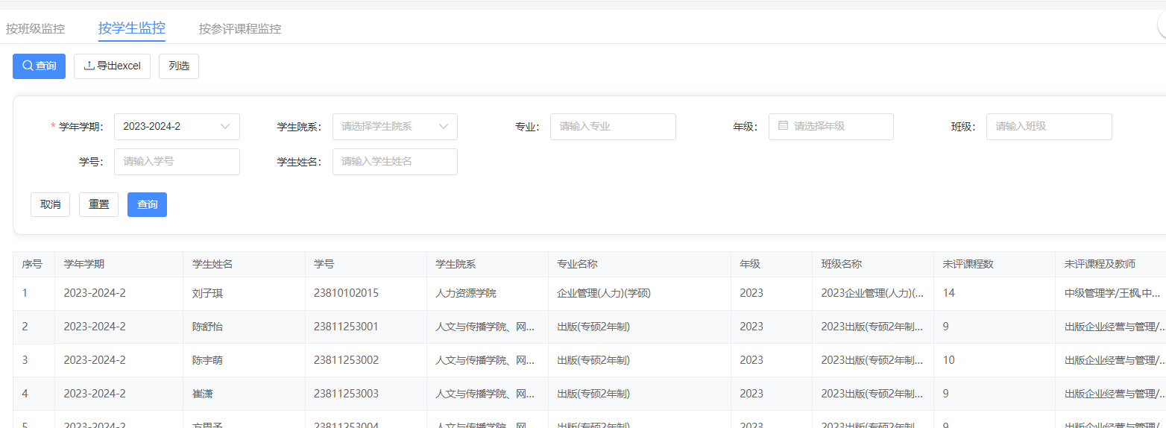
3）按参评课程监控：用于监控学生应评课程评价完成情况，对于不需要评价的学生可以点击“设为参评”、“设为不参评”设置学生的参评状态
